1. DIR \Windows\System32\format.com

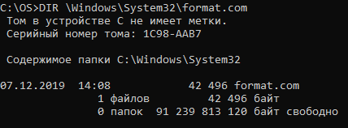

1. C:\>cd Windows

C:\>cd Windows\System32

C:\>cd ..

C:\>cd OS

1. Первым способом:

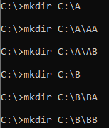 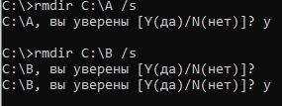

Вторым способом:



1. Результаты копирования в каталогах A и B

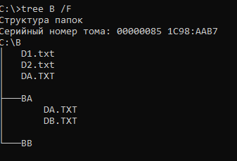 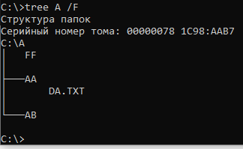

Самостоятельная работа:

1. C:\X>copy \A\FF B\BB

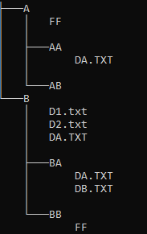

1. copy B\BA\\*

